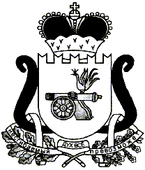

СОВЕТ ДЕПУТАТОВ ХИСЛАВИЧСКОГО ГОРОДСКОГО ПОСЕЛЕНИЯ ХИСЛАВИЧСКОГО РАЙОНА СМОЛЕНСКОЙ ОБЛАСТИ

РЕШЕНИЕ
от 28.02.2018г.. №110
Об утверждении отчета о деятельности
Контрольно-ревизионной комиссии муниципального
образования «Хиславичский район»
Смоленской области за 2017 год

Совет депутатов Хиславичского городского поселения Хиславичского района Смоленской области РЕШИЛ:
Заслушав отчет председателя Контрольно-ревизионной комиссии муниципального образования «Хиславичский район» Смоленской области Т.Н.Златаревой о деятельности по внешнему муниципальному финансовому контролю в Хиславичском городском поселении Хиславичского района Смоленской области за 2017 год

Совет депутатов Хиславичского городского поселения Хиславичского района Смоленской области РЕШИЛ:

1.Утвердить и принять к сведению отчет о результатах деятельности Контрольно-ревизионной комиссии муниципального образования «Хиславичский район» Смоленской области по внешнему муниципальному финансовому контролю в Хиславичском городском поселении Хиславичского района Смоленской области за 2017 год.
2. Настоящее решение и текст отчета разместить на сайте Администрации муниципального образования «Хиславичский район» Смоленской области.

Глава муниципального образования
Хиславичское городское поселение
Хиславичского района Смоленской области О.Б.Маханек

